Nem “lopták” a szlovákok a kürtőskalácsot
Írta: Felvidék.Ma -
2013.08.13.
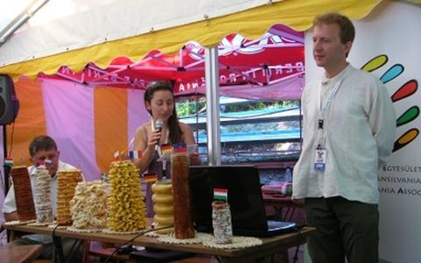
Hantz Péter és Pozsony Ferenc tudományos kutatók bebizonyították, hogy a szakolcai trdelník valójában másként készül, mint a székely-magyar kürtőskalács. A szlovák édesség alig kétszázéves hagyományra tekint vissza.
“A szlovákok egy 150 evvel ezelőtti receptet védtek le, amit mi már 1878-ban meghaladtunk. Ha párhuzamosan süt egy székely es egy szlovák a Felvidéken, mindenki a székelytől veszi a kürtőskalácsot” – mondja Hantz Péter.
A kürtőskalács a nevét a kályhacsőről (kürtő) kapta, ezért nem helyes a kürtöskalács elnevezés (rövid ö-vel). Régebben főként ünnepi alkalmakra (esküvő, keresztelő) készítették. Jelenleg sokféle változata van, legnépszerűbbek a hagyományos cukormázas mellett a diós, kókuszos, fahéjas.
Nyári rendezvények, fesztiválok, borkóstolók alkalmával egy-egy kürtőskalácsos vagy „trdelníkes” is megjelenik. De vajon honnan ered ez a finomság?
Erre kereste a választ Hantz Péter és Pozsony Ferenc.
Kutatásuk eredményét a www.kurtos.eu oldalon is olvashatjuk.
Szakolcai kürtőskalács (Skalický trdelník)
A szakolcai kürtőskalács készítés, amit kürtőzésnek (trdlovanie) is neveznek, a 19. század elejéig nyúlik vissza. Ezt az édességet nagyobb mennyiségben, azonban csak a 20. században kezdték el gyártani.
A szakolcai trdelnik első írásos említése 1911-ből való. Juhász Gyula magyar költő írt róla, aki a helyi gimnázium tanára volt.
A sütemény a 20. század közepére szinte teljesen eltűnt, Fritz Hahn sem említi meg a közleményeiben, de a “Wiener Küche” bécsi szaklap 1938-as száma közöl egy, a trdelníkéhez igen hasonló receptet a “cseh trdelnice” név említésével.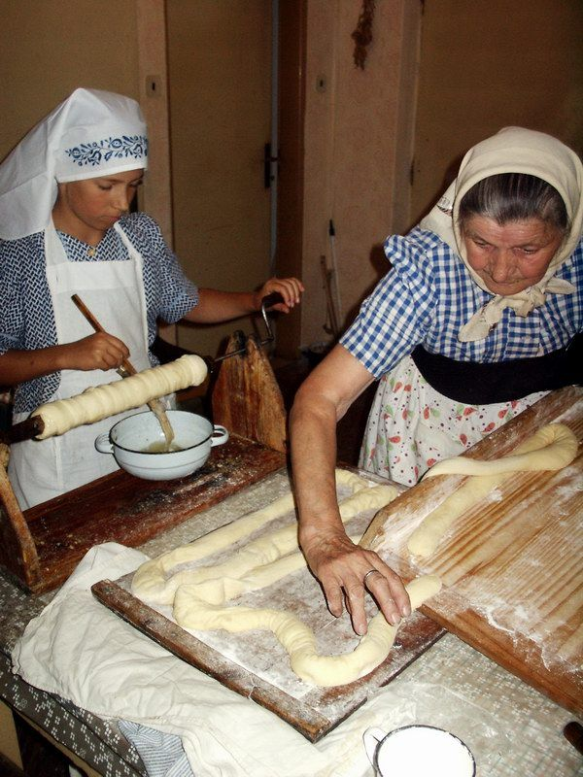
A felvidéki Szakolcán tehát csak mintegy 200 éve készítik az édességet, s még ők maguk is azt hiszik, hogy a receptjük Székelyföldről származik. A kürtőskalács székely eredetét nem vitatják: úgy hírlik, Gvadányi József tábornok erdélyi származású szakácsa vitte el a székelyek féltett kincsét a Felvidékre. A szakolcaiak szerint az eredeti kürtöskalácsot, csak Szlovákia északi részén az északi cseh határ, a Morva, Myjava és Teplica folyók által határolt területeken ízlelhetik az európai polgárok.
A kürtőskalács tradicionális elkészítésének az alapja, hogy a finom kelt tésztát rácsavarjuk a “kürtőre”. A már felcsavart tésztát tojás fehérjével kenjük be, és megszórjuk aprított dióval, mandulával, barackmagokkal vagy esetleg ezek keverékével. A kürtőskalácsot ezután forró sütőben aranysárgára sütjük. Amikor a kalács elkészül, beszórjuk vaníliás cukorral kevert porcukorral. Az egész folyamat eredménye egy finom kalács, amelynek üreges henger formája van.
Szakolcán 2004 tájékán élesztették fel a kürtöskalács sütés kétszázéves hagyományát. Majd 2010-ben Trdelník néven a szlovákok megragadva az unió adta lehetőségeket, bejegyezték. A szakolcai kürtőskalács megszerezte az Európai Bizottság földrajzi védjegyét. Szlovákiában ez lett az első védett termék, megelőzve még a szlovák brindzát is.
A Hegyentúlról (Záhorie) származó édesség-különlegesség, amely Szakolcai kürtőskalács (Skalický trdelník) néven vált ismerté, elsőként szerezte meg Szlovákiából az Európai Bizottság földrajzi védjegyét.
Az Európai Bizottság által történt bejegyzés után a “Szakolcai” jelzővel már csak azokat a kürtőskalácsokat lehet illetni, amelyek a Morva, a Teplica, a Miava és a cseh-szlovák határ által határolt szakolcai és szenicei (Senica) járásokban készültek. Az eredeti kürtőskalácsok csak parázson vagy forró melegben sülhetnek, és csak dióval, mandulával és felaprított barackmagokkal lehetnek beszórva.
Ez a kürtőskalács viszont nem a székely-magyar kürtőskalács.
Ezzel kapcsolatban Lucia Romanescu, a romániai Hagyományos és Környezetbarát Termékek Országos Szövetsége igazgatója már 2010-ben megnyugtatta az erdélyi kürtőskalács termelőket, hogy a Szlovákiában levédett péktermék nem kürtőskalács néven történt bejegyzésre, és ráadásul a felvidéki terméknek még a formája sem egészen olyan, mint a hagyományos székelyföldi kürtőskalácsnak, ezért a helyi termelőknek nincs okuk aggodalomra.
A székely-magyar kürtőskalács
A kürtőskalácsra utaló első írásos dokumentum 1679-ből, az Erdélyi Fejedelemség Kolozs vármegyéjének Úzdiszentpéter nevű falvából származik. A kürtőskalács korai formája osztrák vagy szász közvetítéssel jutott el a magyar nyelvterületre.
Az egybeírt kürtőskalács szó első írásos említését, és egyben a sütemény első receptjét Dániel Istvánné Gróf Mikes Mária A Gazda Aszszonyi Böltseségnek Tárháza című, 1781-es keltezésű, Erdélyben íródott kéziratos szakácskönyvében találjuk a „Porániné módja szerint kürtőskalács” cím alatt.
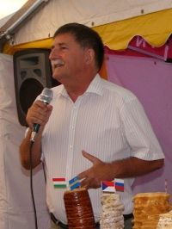A 18. század végén viszont a sütemény nemcsak Erdélyben, hanem különböző megnevezések alatt már az egész magyar nyelvterületen elterjedt. Érdekes az a tény, hogy a Szakács mesterségnek könyvecskéje Kolozsvárt 1771-ben kiadott változata meg sem említette a kürtőskalácsot, az akkor már igen népszerű kolozsvári káposzta mellett. Ez arra utalhat, hogy ez a sütemény akkor még nem volt szerves része a szerényebb rendű erdélyi családok ünnepi táplálkozáskultúrájának. Később viszont a kürtőskalács sütése az erdélyi népi kultúrában is egyre nagyobb teret hódított.
Orbán Balázs Székelyöld leírásának első kötetében (1868) olyan máréfalvi eredetmondát közölt, mely azt is tükrözi, hogy a 19. század végére a kürtőskalács már mélyen beágyazódott a Székelyföld életvilágába – magyarázza Pozsony Ferenc.
Feltehetjük a kérdést: miért csak a Székelyföldön maradt fenn a kürtőskalács, miért tűnt el a magyar nyelvterület többi részének népi kultúrájából, ahogy a trdlo is eltűnt a cseh, és a sekacz is eltűnt a lengyel népi kultúrából?
A polgárosodás és az urbanizáció hatására Székelyföldön kívül e kalácsféleség helyét már városi, polgári eredetű tortaféleségek foglalták el. A magyar nyelvterület keleti, székelyföldi peremterületén a kandallós tüzelőszerkezetek egészen a XIX. század végéig tovább éltek. Mi több, a mai marosvásárhelyi magyar elit számos tagja is presztízskérdésnek tekinti, hogy kandalló legyen a házában. Ezekben a nyitott tűzhelyekben valamint a kenyérsütő kemencék nyitott előterében továbbra is parázs fölött lehetett kürtőskalácsot sütni.
Ez a tény messzemenően elősegítette, hogy a kürtőskalács egészen a XX. század második feléig az ünnepi sütemények fejedelmének számított a székely településekben. Ebben a keleti magyar régióban csak a polgárosodás és az urbanizáció kibontakozása után jelentek meg a különböző tortaféleségek a nagyünnepek ételsorozatának végén. A székely családok a parázson sütött kürtőskalácsot egészen napjainkig a lakodalmas ételneműek sorában, az ebéd vagy a vacsora elején pálinkával együtt tálalják fel az asztalra.
A XX. század második felében, az 1968-as romániai ideológiai lazítás nyomán, fokozatosan elterjedt a Székelyföldön kívül fekvő más romániai vidékeken is, elsősorban tengerparti és hegyi turisztikai központokban. Az 1989-es romániai rendszerváltozás után elsõsorban a székely falvakba látogató magyarországi turistákat kínálták meg vele, ugyanakkor az egyre népszerűbb lokális ünnepek kitüntetett, szimbólumértékű süteményévé vált. A kürtőskalács a XX-XXI. századok fordulóján egyértelműen székely, magyar szimbólummá alakult.
A kürtőskalács története
A magyar kürtőskalács, a német baumkuchen, az ónémet ayrkuchen vagy spiesskuchen, az osztrák prügeltorte, a szászbaumstriezel, a svéd spettekaka, a szlovák trdelník, a cseh trdlo, a litván ragoulis vagy sakotis, a lengyel sekacz és a franciagateau-a-la-broche egymás rokonai.
Ez a rokoni viszony sok esetben valószínűleg vérrokonság, vagyis egy süteményt egy másik nemzet is megszeretett, majd átvette, esetleg leleményesen át is alakította azt.
Az európai országokban az őskürtősnek egy-egy sajátos változata alakult ki. A németek a Baumkuchen-t palacsintatésztából készítik, réteges eljárással, a lengyelek és a litvánok egy gyorsan forgó dorongra öntik rá a tésztát és nagyon érdekes kis tüskés alakzat fejlődik ki belőle. Másként készítik a kürtősüket a svédek, ők krumplilisztből készítik, viszont a világon a legeslegelterjedtebb a székely-magyar kürtőskalács. Ennek az az oka, hogy finomabb, mint sok más rokonsága.
Már az ókori görögök is sütöttek valamit, ami hasonló volt a kürtőskalácshoz, egy jó vastag dorongra raktak fel köttestésztát és obeliász kenyérnek nevezték az eredményt. Az első modernkori feljegyzés 1450 körül található, amikor egy német mester írta le, hogy egy tojássütemény nevű terméket úgy kell gyártani, hogy köttestésztát csavarok egy rúdra, bekenem tojássárgájával és megsütöm, de vigyázni kell arra, hogy ne nagyon égessem meg.
A kürtőskalács életfájának fejlődése három ágra bomlott. Az egyik ág megőrizte ezt a spirális tésztát, ebből fejlődött ki a mi székely-magyar kürtőskalácsunk, meg a szlovák Trdelník is, amely tulajdonképpen a magyar kürtőskalács régebbi változata és nem annyira finom.
A másik ág nagyon egyszerű, egy köttestészta lapot egyengettek rá a sütődorongra, és így sütötték ki. Így sütötték az erdélyi szászok a Braumstriezel-nek nevezett kürtőskalácsukat. Ez a mai napig fennmaradt, a Németországba elszármazott szászok különféle ünnepi rendezvényeiken így sütik.
A harmadik ág távolodott el leginkább ettől a központi törzstől. Folyékony tésztákat használnak a kürtősök előállítására, vagy piskótatésztát, vagy palacsinta tésztát. Ebből az ágból fejlődött ki a német Baumkuchen, az osztrák Prügeltorte.
A svéd kürtőskalács van a legtávolabb az ősétől. Azt úgy készítik, hogy krumplilisztet kevernek össze tojásfehérjével, tejjel esetleg tejszínnel és egy zacskóba öntik ezt a keveréket, masszát, a zacskó sarkát levágják, és úgy nyomják ki egy forgó korongra, amely hőforrás mellett található.
„Először a többi európai ország kürtöseit próbálgattuk ki, a svédekét, a litvánokét, lengyelekét, németekét, osztrákokét, szlovákokét” – magyarázza Hantz Péter. Hozzáteszi: az egész folyamat abból indult el, hogy egy székelyföldi kürtőskalács-sütő arról panaszkodott neki, hogy a szlovákok levédték a kürtőskalácsot. Ekkor kezdődött meg az a néprajzi és kémiai kutatómunka Pozsony Ferenc együttműködésével.
„Utánanéztünk a kürtőskalács történetének, és kiderült, amit a szlovákok levédtek, az nem a székely-magyar kürtőskalács, hanem annak egy 150 évvel ezelőtti változata. A szlovák Trdelník sokkal gyengébb minőségű, nem alakul ki rajta karamellizált cukormáz, mert nem a sütés előtt, hanem a sütés után hintik be cukorral, illetőleg forgatják cukorba. A mi kürtőskalácsunk nincs veszélyben szerencsére, senki sem feni rá a fogát – szögezi le Hantz Péter.
A valószínűleg német eredetű, de a Székelyföldön kiforrott, az ott megőrzött kürtőskalácsból a székely-magyar identitás egyik szimbóluma lett. Elsősorban a nemzetközi munkamigrációnak, másodsorban pedig a turizmusnak köszönhetően ma már az egész nagyvilágban készítik a kürtőskalácsot, ahol nemcsak székely vagy magyar, hanem elsősorban európai süteménnyé, gasztronómiai jelképpé vált.
Viszonylag egyszerű és gyors elkészíthetősége, praktikus fogyaszthatósága miatt a jövőben a kürtőskalács további elterjedésének leszünk tanúi.
A kürtőskalács kutatásának pontos eredményei a http://www.kurtos.eu oldalon tanulmányozhatják.
Védjegyet kaphat tehát a hagyományos székelyföldi kürtőskalács is. Ennek elérése érdekében egy egyesületet hoztak létre, melynek keretén belül meghatározzák és megszabják azokat a kritériumokat, amelyeknek a minőségi védjeggyel ellátott kürtőskalácsnak meg kell felelnie.
A tudományos kutatást követően Hantz Péter a Felvidék.ma-nak elmondta, dolgoznak a székely-magyar kürtőskalács levédésén.
Felvidék.ma

Forrás:
http://felvidek.ma/2013/08/nem-loptak-a-szlovakok-a-kurtoskalacsot/

